Выход из окружения

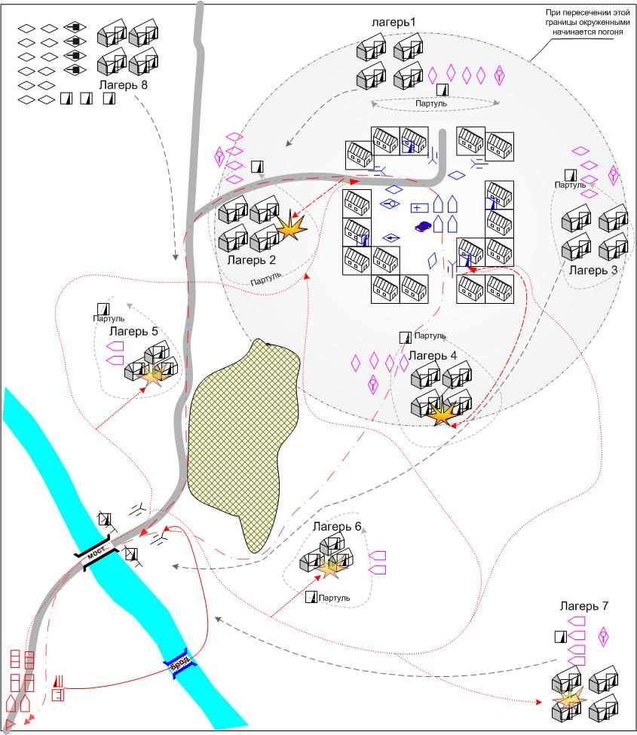

Размер карты:
14*16 патчей

Войска игрока.
С какими вступает:
Спецназ - подрывники 1 шт. (10 зарядов)
Разведка – 1 шт.
Тягачи – 2 шт.
Грузовики снабжения – 2 шт.
Инженерные грузовики – 2 шт.

Войска союзника (они же придаваемое):
(становятся войсками игрока, как только он входит на территорию поселка)
ATG тяжелые – 4 шт. (боезапас 1/5)
Пехота – 4 шт. (боезапас 1/5)
Средние танки (обездвижены, боезапас 1/5) – 3 шт.
Передвижная AAG -1 шт. (боезапас 0)
Тягачи – 4 шт.
Медицинский грузовик – 1 шт.
Командирские автомобили – 1 шт.

Подкрепления стандартные:
нет

Подкрепления при захвате и удержании ключевых зданий:
нет

Войска противника:
С какими вступает:

Лагерь 1,2,3,4,:
(в каждом лагере)
Пехота в палатках (тентах) по 2 шт. в каждой всего – 8 шт.
Танки легкие (пустые, не активны, пока пехота не выбежит) – 4 шт.
Танк средний (пустой, не активен, пока пехота не выбежит) – 1 шт.
Пехота дозор – 1 шт.(патрулирует)

Лагерь 5,6,:
(в каждом лагере)
Пехота в палатках (тентках) по 1 шт. в каждой всего – 3 шт.
мотоциклы (пустые, не активны, пока пехота не выбежит) – 2 шт.
Танк средний (пустой, не активен, пока пехота не выбежит) – 1 шт.
Пехота дозор – 1 шт.(патрулирует)

Лагерь 7:
Пехота в палатках (тентах) по 2 шт. в каждой всего – 8 шт.
мотоциклы (пустые, не активны, пока пехота не выбежит) – 4 шт.
Танк средний (пустой, не активен, пока пехота не выбежит) – 1 шт.
Пехота дозор – 1 шт.(патрулирует)

Лагерь 8:
Пехота в палатках (тентах) по 2 шт. в каждой всего – 8 шт.
Танки легкие – 12 шт.
Танк тяжелый – 4 шт.
Пехота – 3 шт.
Мотоциклисты – 4 шт.

Придаваемое (подкрепления по скрипту):
нет

Подкрепления
нет

Подкрепления при захвате и удержании ключевых зданий:
нет

Преимущества врага
Численное превосходство

Преимущества игрока
Спецназ подрывники

Какую информацию увидит игрок при выборе этой миссии, какой бонус получит игрок по прохождению.
Миссия – одна из трех возможных для прохождения. Бонус: игрок получает для остальных миссий тяжелые противотанковые пушки.

Наша ударная группировка по командованием генерала Паттона попала в окружение, войска остались без боеприпасов. Пользуясь темнотой, нужно подвезти боеприпасы, запчасти для сломанной техники и с боем прорваться из окружения. Нужно обязательно вывести раненых, тяжелые противотанковые пушки и генерала.
Поскольку наверняка будет погоня, нужно взорвать за собой мост.

Основное задание.
Вывести из окружения максимум войск.
Должны выжить машинка генерала, медгрузовик и минимум 2 пушки.
Чтобы остановить преследование, заминируйте и взорвите за собой мост.

Дополнительные подзадания:
- Взорвите лагеря, где спят войска противника
Если не заминировать тэнты, то оттуда появятся проснувшиеся солдаты противника.

Бонус за выполнение задания:
Ослабление противника

Тип миссии:
Миссия спецоперация.

Прохождение миссии:

Игрок может либо в лоб напасть на охрану моста (тогда будут потери), либо, найдя ниже по течению брод, обойти их с тыла, захватить пушки и с их помощью легко уничтожить охрану моста.
Затем, избегая немецких патрулей, можно либо осторожно провести грузовики к окруженным войскам, либо заминировать и взорвать одну - две базы и в образовавшийся проход провести грузовики.

Как только игрок попадает в окруженный лагерь союзные войска тут же передаются под управление игрока. С помощью приведенных грузовиков можно отремонтировать технику, поставить танки на ход и заправить боеприпасами.

Игроку нужно заранее определиться какой путь избрать для эвакуации – по дороге, (техника будет ехать быстрее, но если промедлить, то есть вероятность столкнуться с главными силами противника), либо через пески за холмом (продвижение более медленное, но столкновение будет с более слабыми силами из южного лагеря. Можно использовать оставшиеся заряды, чтобы максимально расчистить дорогу и ослабить противника.

У спецназа всего 10 зарядов и их должно хватить и чтобы прорваться к лагерю, расчистить дорогу для эвакуации и взорвать мост.

В тот момент, когда любая единица техники из окруженных войск пересекает определенную зону, включается сирена и со всех лагерей войска противника направляются в погоню (к мосту).

Далее игроку медлить нельзя. Отбиваясь от атак мотоциклистов, которые первыми догонят игрока, он должен как можно быстрее продвигаться к мосту. Иначе основные силы настигают и уничтожают войска игрока. Танками и пехотой можно пожертвовать, чтобы задержать противника. Впереди отступающей колонны тоже обязательно нужно иметь прикрытие, иначе мотоциклисты из южного лагеря уничтожат грузовики и автомобиль генерала.

Как только грузовики и машинка генерала пересекают реку, нужно взорвать мост. Это остановит войска противника. Если отряд рейнджеров оказался с той стороны, их можно вывести через брод.

Достигая нижнего левого угла карты юниты исчезают.

У игрока нет шансов уничтожить всех противников, он может их только ненадолго задержать.

Примечания:

Если патрулирующий отряд замечает противника, он открывает огонь и через 5-10 секунд из домов начинают выскакивать солдаты, часть из них бежит к танкам. Как только они добегают до танков – те становятся активными. Если игроку удается скрыться в темноте, то встревоженные немцы просто хаотично двигаются вокруг лагеря (как разворошенный муравейник)

Если взрываются не все тенты в лагере, то из оставшихся выскакивают солдаты и остаются уже снаружи.

Окончание миссии
Мссия заканчивается, когда два грузовика с тяжелыми пушками, машинка генерала, и медицинский грузовик достигают левого нижнего угла карты.

Провал миссии:
При потере более двух тяжелых пушек.
При потере медгрузовка.
При потере машинки генерала.
При полном уничтожении всего отряда рейнджеров-подрывников.

